Красивые и полезные вещи можно создать практически из ничего. Пластиковые бутылки найдутся в любом доме, зачастую они накапливаются как бесполезный хлам, но никогда не поздно подарить им вторую жизнь. Как сделать поделки из бутылок своими руками для детей, для сада и дачи из ненужных пластиковых бутылок?
Полёт фантазии и немного смекалки – всё что нужно для изготовления хорошей поделки. Можно сделать различные игрушки из бутылок для детей всех возрастов, или использовать их в качестве материала для совместного творчества. Можно с помощью пластиковых бутылок превратить обычную детскую площадку в настоящий сказочный мир. Пальма из пластиковых бутылок, как и другие деревья из пластиковых бутылок делаются примерно одинаково. Подойдут нижние и средние части прозрачных или темных бутылок, а листья можно вырезать по своему вкусу из зеленого пластика. Немного фантазии и красок и пятилитровые емкости для воды превратятся в животных и сказочных персонажей. А если отрезать дно от обычной бутылки любого объема получится отличная заготовка для цветка. Заготовка для цветка из донышек бутылок, остальное дело фантазии. Создавая композиции и игрушки для детей, не забывайте оплавлять все края и срезы. При нагреве пластик становится восприимчивым к деформациям, используя это свойство материала при желании можно создавать цветы необычных форм, максимально похожие на настоящие. Поделки машин и животных из пластиковых бутылок украсят детскую комнату. Сделать подобные игрушки можно из пластиковых емкостей любого размера. С работой справится даже детсадовец – располагаем бутылку горизонтально и творим. Глазки и рот можно нарисовать или приклеить из бумаги и картона. Из подручных материалов можно смастерить колеса для машинок (картон или крышки от бутылок). Поделки животных из пластиковых бутылок, нуждаются в прикреплении ушей, глаз, рта, носа и хвоста. При желании можно смастерить и одежду для животных Кормушка для птиц из бутылки – своими руками творим добро! Может быть, кормушка для птиц — не самая креативная поделка, но очень полезная для братьев наших меньших, и внимания она тоже заслуживает, особенно с приближением весны.
Фото: пример готовой кормушки.
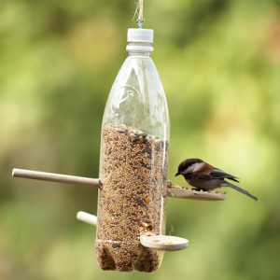
Источник идеи: Spoonful

Сделать кормушку для птиц из бутылки очень просто. Для изготовления такой конструкции, как на фото, достаточно закрепить в бутылке старые кухонные лопатки (они будут являться одновременно и кормушками и жердочками) Ну и, конечно, не забудьте насыпать зёрнышки!
А можно вырезать в бутылке отверстия, достаточные для попадания птицы внутрь (подходит для небольших пернатых – воробьев, синиц и снегирей), и загнуть излишки пластика в виде насестов.
Пластиковые бутылки традиционно отправляются на дачу в качестве емкостей для всего-всего-всего, но можно их использовать и более продуктивно, превращая в полезные предметы. Как использовать пластиковые бутылки на даче? В качестве емкостей для выращивания рассады, ну это наверно все садоводы знают. Можно так же изготовить уличный умывальник из пластиковых бутылок. Быстрый и практичный уличный умывальник из пластиковых бутылок. Самый простой вариант конструкции – подвешенная кверху дном бутылка (чаще с обрезанным основанием), заполненная водой. Для того чтобы «открыть воду» необходимо немного повернуть крышку, не отвинчивая полностью. Полезные мелочи для дачи – метла из пластиковых бутылок.
Порезав на тонкие полоски несколько бутылок, и прикрепив ручку, можно получить жесткую метлу для уборки в саду. Отрезав от бутылки дно и половину середины, мы получим универсальный совок из бутылки, для уборки и пересыпания земли.
Теперь давайте посмотрим, как пластиковые бутылки могут помочь нам в выращивании цветов и других растений.
Эта идея сэкономит немало места, ведь для размещения этих бутылок-горшков используется пустовавшая раньше стена.
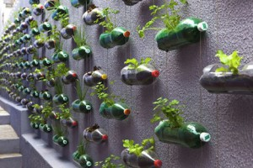
Источник идеи: treehugger
С помощью таких прозрачных крышек вашей рассаде не будут страшны ни ветер, ни непогода.
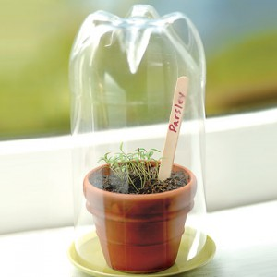
Источник идеи: Spoonful.
Великое множество поделок из пластиковых бутылок можно сделать для дома и украшения интерьера. На этом можно сделать и бизнес, а больше новых бизнес идей никогда не помешают.
Если Вас заинтересовала наша информация, дополнительный материал вы можете взять на сайтах интернета.
Источник: http://otvetkak.ru/hands/podelki-iz-plastikovyx-butylok-dlya-sada-dachi-i-detskie-podelki-s-foto.html

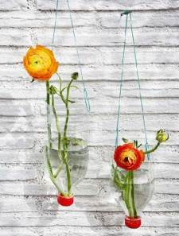

Составитель
Л.С. Лебедева
Никольская СБФ

2014 год
Муниципальное бюджетное учреждение культуры «Яранская центральная районная библиотека им.Г.Ф. Боровикова»
Никольская СБФ

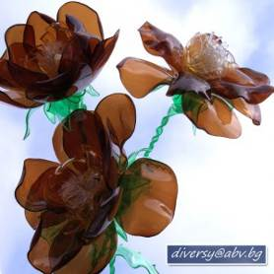
Превратим отходы в доходы
Рекомендации по использованию бесполезных пластиковых бутылок

2014 год

